|  |  |  |  |  |  |  |
| --- | --- | --- | --- | --- | --- | --- |
| **EXPEDIENTE** | **CLASE DE PROCESO** | **DEMANDANTE** | **DEMANDADO** | **FECHA DE**  **INICIO** | **FECHA DE VENCIMIENTO** | **TIPO DE TRASLADO** |
| 2021-497226 | COMPETENCIA DESLEAL Y PROPIEDAD INDUSTRIAL | JUJU S.A.S. | THE JUJU S.A.S. | SIETE (07) DE JULIO DE DOS MIL VEINTIDOS (2022) | ONCE (11) DE JULIO DE DOS MIL VEINTIDOS (2022) | Traslado dentro del presente proceso en consideración a lo dispuesto en el Art. 110 Y 319 DEL C.G.P RECURSO DE REPOSICIÓN OBRANTES A CONSECUTIVOS 15,16 Y 17. |
| 2022-115584 | COMPETENCIA DESLEAL Y PROPIEDAD INDUSTRIAL | EDITORIAL BLANECOLOR S.A.S. | JORGE MARIO RUÍZ OSORIO. | SIETE (07) DE JULIO DE DOS MIL VEINTIDOS (2022) | TRECE (13) DE JULIO DE DOS MIL VEINTIDOS (2022) | Traslado dentro del presente proceso en consideración a lo dispuesto en el Art. 110 Y 370 DEL C.G.P DE LAS EXCEPCIONES DE FONDO OBRANTES A CONSECUTIVOS 11 Y 12. |

De conformidad con lo previsto en el artículo 110 del Código General del Proceso, se fija el presente traslado en lugar visible al púbico en la cartelera de la Superintendencia de Industria y Comercio, se fija el día **06 DE JULIO DE 2022 a las 8:00 a.m.** y se desfija el día **06 DE JULIO DE 2022 a las 4:30 p.m**

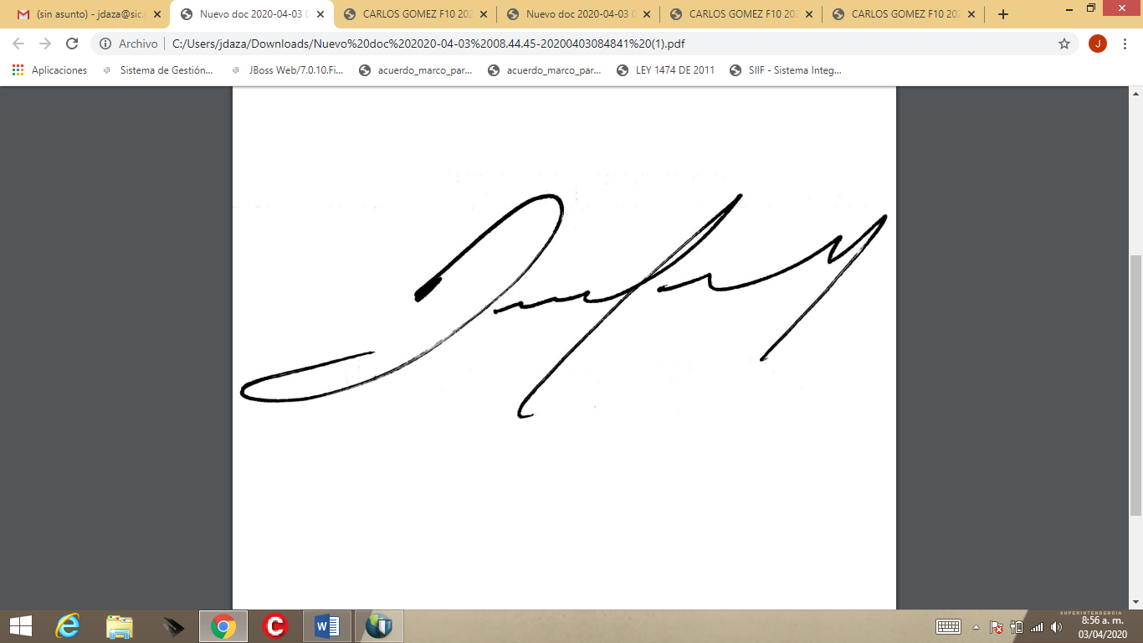

**________________________________________________**

**JUAN SEBASTIAN DAZA FERNANDEZ**

**SECRETARIO AD HOC**